LA TRONCA

La Tronca es celebra el dia de Nadal i és típica de Catalunya. La tronca és un tronc del bosc que els catalans i catalanes decorem amb una cara i li piquem amb un bastó mentres li cantem una cançó.Esta tapada amb una manteta. Quan acabem de picar a la tronca, aixequem la manteta i mirem si hi ha regals normal ment hi ha regals, si els nens es porten malament li donen carbó dolç. La tronca la piquen a la escola els nens de 1er, 2n, 3r i 4t. Cinquè i sisè no la piquen a la escola perquè ja són grans.
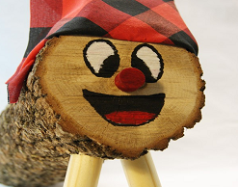
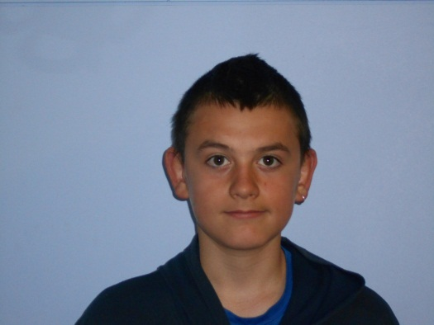
Autor del reportatge: Hugo

